**Angular介绍、安装Angular Cli、创建运行Angular项目**

**主讲教师：（大地）**

**合作网站：[www.itying.com](http://www.itying.com) （IT营）**

**我的专栏：**<https://www.itying.com/category-79-b0.html>

目录

一、 Angular介绍 1

二、 学习Angular必备基础 2

三、 Angular环境搭建 2

四、 Angular创建项目 3

五、 Angular环境搭建以及创建项目的时候可能遇到的错误 4

六、Angular开发工具介绍 5

# 一、 Angular介绍

Angular是谷歌开发的一款开源的web前端框架，诞生于2009年，由**Misko Hevery** 等人创建，后为Google所收购。是一款优秀的前端JS框架，已经被用于Google的多款产品当中。

**根据项目数统计angular（1.x 、2.x 、4.x、5.x、6.x、7.x 、8.x、9.x）是现在网上使用量最大的框架。**

Angular基于TypeScript和react、vue相比 Angular更适合中大型企业级项目。

目前2019年12月25日**angular**最新版本angular9.x。根据官方介绍，Angular每过几个月就会更新一个版本。Angular2.x以后所有的Angular版本用法都是一样的，此教程同样适用于Angular7.x 、Angular8.x、Angular9.x 以及未来的其它版本....。

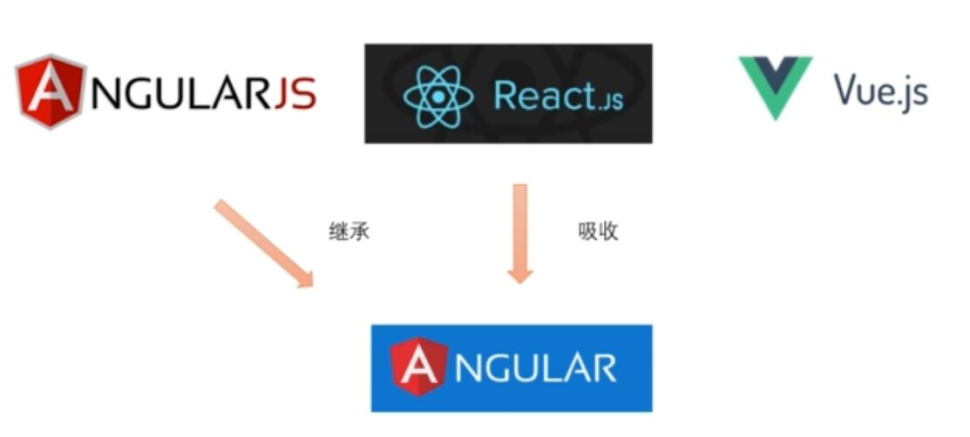

# 学习Angular必备基础

**必备基础：**html 、css 、js、es6

如果有Typescript基础更容易理解，没有Typescript基础也可以学此教程。此教程中用到的Typescript语法会详细讲解。

**Typescript基础入门教程:** <https://www.itying.com/goods-905.html>

# Angular环境搭建

**1、安装前准备工作：**

1.1、安装nodejs

安装angular的计算机上面必须安装最新的nodejs--注意安装nodejs稳定版本

1.2、安装cnpm

npm可能安装失败建议先用npm安装一下cnpm用淘宝镜像安装

<https://npm.taobao.org/>

|  |
| --- |
| npm install -g cnpm --registry=https://registry.npm.taobao.org |

**2、使用 npm/cnpm 命令安装angular/cli （只需要安装一次）**

npm install -g @angular/cli 或者 cnpm install -g @angular/cli

# Angular创建项目

1. **打开命令行工具找到你要创建项目的目录**
2. **创建项目**

ng new 项目名称

**直接安装：**

ng new angulardemo

**如果要跳过npm i安装：**

ng new angulardemo --skip-install

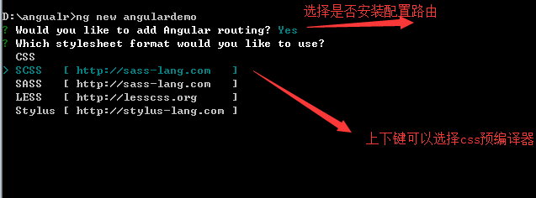

1. **运行项目**

cd angulardemo

ng serve --open

# Angular环境搭建以及创建项目的时候可能遇到的错误

1. **npm安装angular/cli失败**

解决方案：用 cnpm 安装

1. **创建项目npm i的时候失败**

解决方案1：ctrl+c结束项目，cd到项目里面，用 cnpm i 安装依赖

解决方案2：创建项目的时候 --skip-install

|  |
| --- |
| ng new my-app --skip-install  cd my-app  cnpm install / yarn |

1. **创建项目后用npm i 或者 cnpm i后项目没法运行**

解决方案：用yarn 替代 cnpm和npm

1 cnpm instal @angular/cli (我的npm会报错)；

2 ng new 的时候阻止自动安装ng包，只创建ng目录

|  |
| --- |
| ng new my-app --skip-install |

3 安装yarn       npm install -g yarn   /       cnpm install -g yarn

4 进入目录my-app 使用yarn 安装ng所依赖的包       yarn

**注意：**yarn 命令 等同于  npm install / cnpm install       使用yarn前提是先安装yarn  ,安装使用 cnpm install -g yarn   就可以安装

# 六、Angular开发工具介绍

**1.Webstorm**

**2.Visual Studio Code**

<https://code.visualstudio.com/>

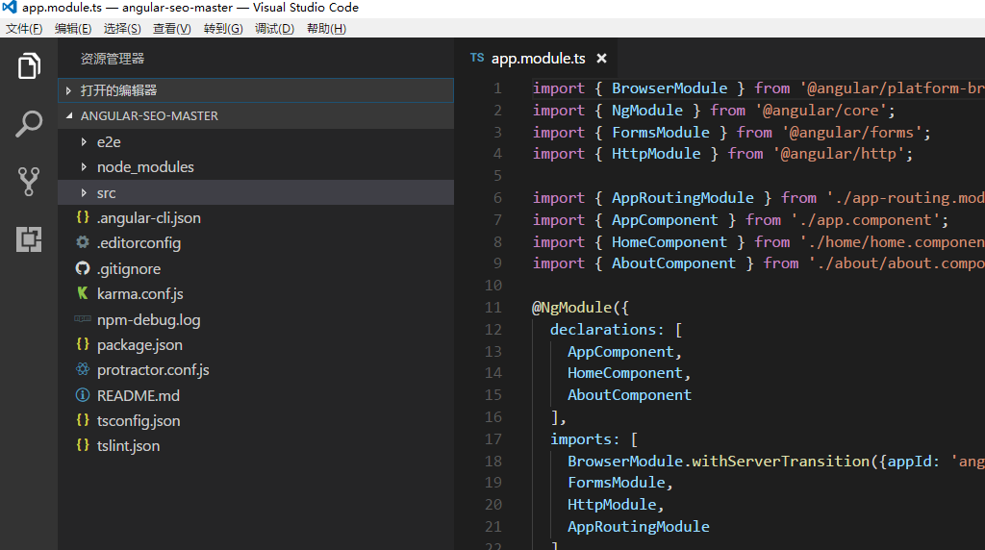

**安装插件**

